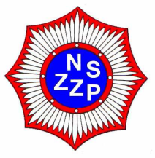
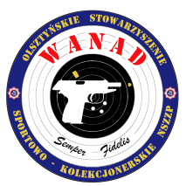
Olsztyńskie Stowarzyszenie Sportowo-Kolekcjonerskie
NSZZP „Wanad”
Ul. Murzynowskiego 5/53 10-900 Olsztyn
Tel. 511-266-829, e-mail wanad.olsztyn@gmail.com

ZAŚWIADCZENIE

O CZŁONKOSTWIE W STOWARZYSZENIU O CHARAKTERZE
SPORTOWO KOLEKCJONERSKIM

Niniejszym zaświadczam, że pan/pani……………………………………………
Zamieszkały(a)……………………………………………………………………

Posiadający(a) nr Pesel
, jest członkiem Olsztyńskiego Stowarzyszenia Sportowo-Kolekcjonerskiego NSZZP „Wanad” w Olsztynie.
Niniejsze zaświadczenie stanowi potwierdzenie spełnienia jednego z warunków koniecznych do wydania pozwolenia na broń do celów sportowych i/lub kolekcjonerskich, o których mowa w Art. 10 ust. 3 Ustawy z dnia 21 maja 1999r. o broni i amunicji.

Zaświadczenie wydaje się na wniosek zainteresowanego.
Zaświadczenie jest ważne 30 dni od momentu jego wystawienia.

........................................................
data, podpis sekretarza bądź prezesa

